**SCREENSHOOT**

# PEMROGRAMAN WEB DAN MOBILE 1



|  |  |
| --- | --- |
| **NAMA :** | **A.IRWIN PUTRA PANGESTI** |
| **NIM :** | **223020503162** |
| **KELAS :** | **1 (AP 1)** |
| **MODUL :** | **I**  (**PHP(** **Hypertext Preprocessor))** |

**JURUSAN TEKNIK INFORMATIKA**

**FAKULTAS TEKNIK**

# UNIVERSITAS PALANGKA RAYA

**2024**

1. **CODINGAN PHP:**

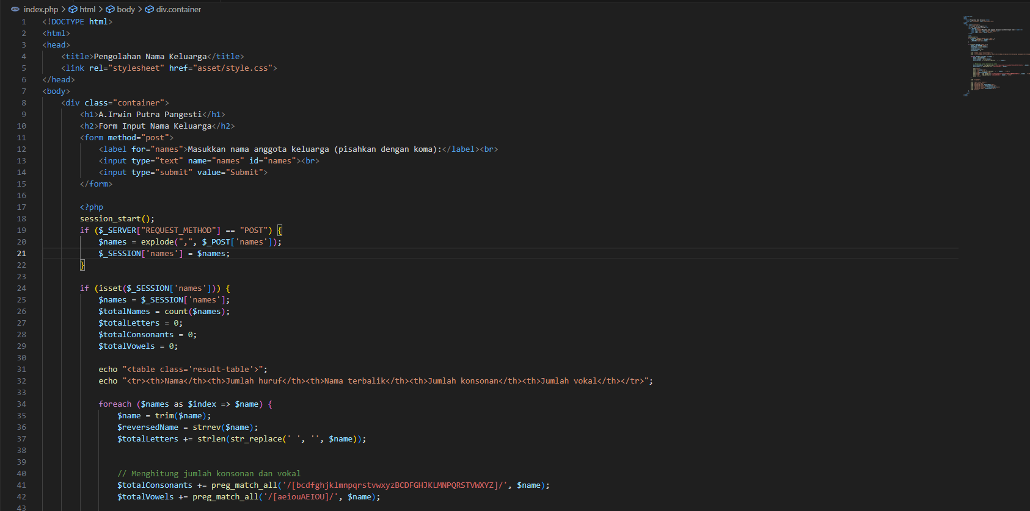

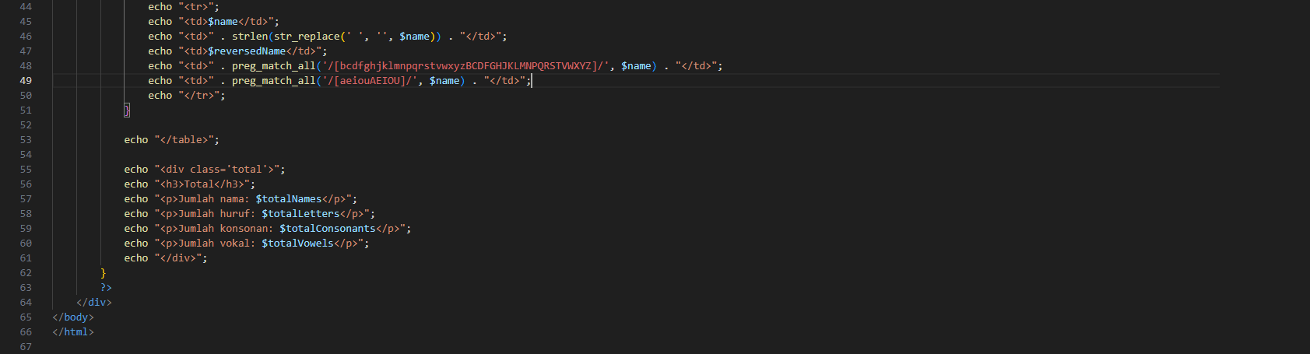

1. **CODINGAN CSS:**

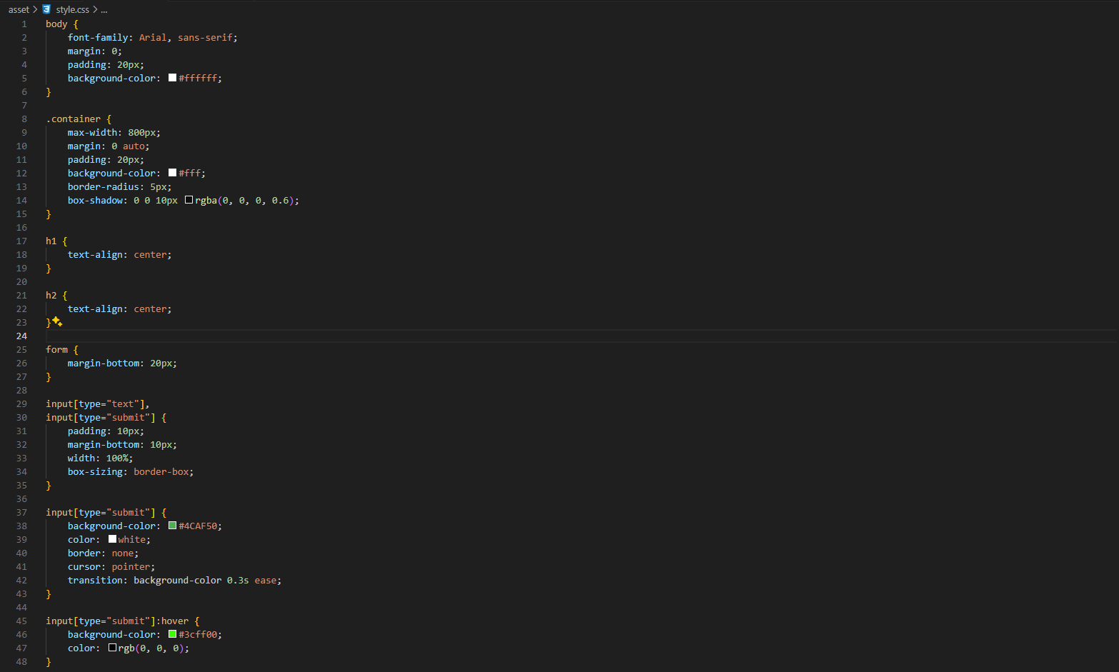

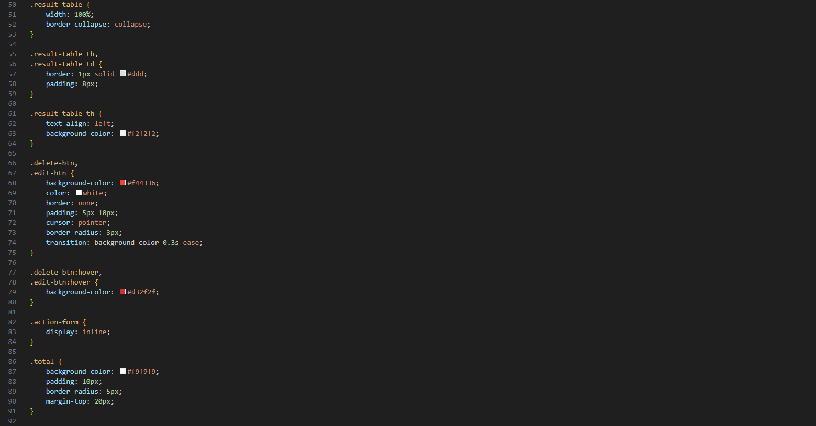

1. 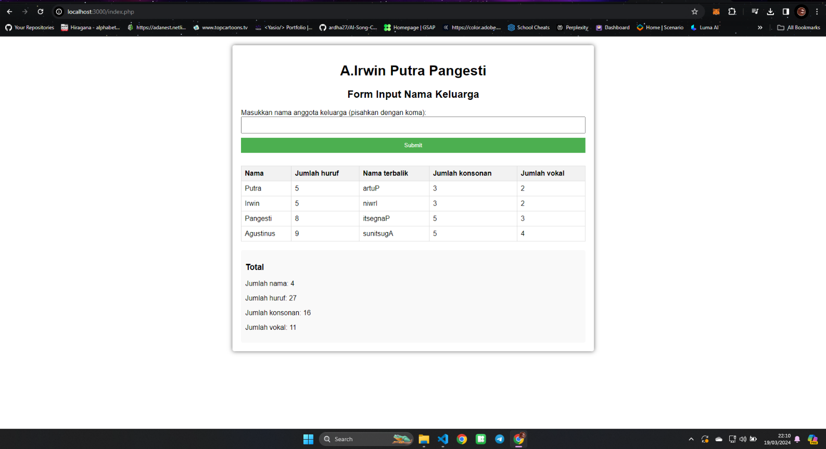**OUTPUT:**